Sposoby pokrywania ścian tapetami

Tapetowanie to naklejanie pasów tapety (brytów) na odpowiednio przygotowane podłoże. Sposoby łączenia sąsiednich brytów:
- na styk – przy grubych, wytłaczanych tapetach,
- na zakład – przy tapetach cienkich.
W przypadku układania na zakład należy rozpoczynać klejenie od okna przesuwając się w kierunku padania promieni słonecznych, aby nie powstawał cień i linia łączenia była mniej widoczna. Zasadę tę przedstawia poniższy rysunek.

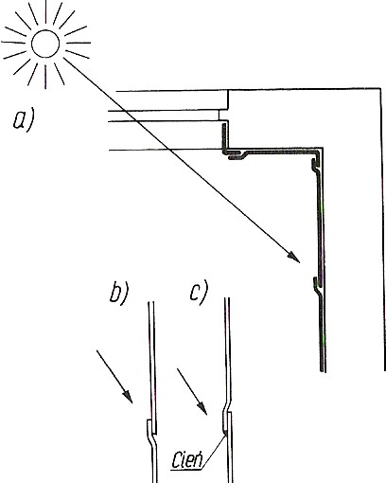

Rys. Sposób naklejania tapet metodą „na zakład”: a) i b) dobrze, c) źle

We wnękach i narożach tapety powinny zachodzić na sąsiednią ścianę co najmniej 2÷3 cm. Nie wolno łączyć poszczególnych brytów tapety
w narożu oraz na wysokości ściany, za wyjątkiem stosowania innych tapet na ścianie w części dolnej i górnej.

Proces tapetowania dzieli się na:
- przygotowanie odcinków tapet,
- przyklejanie tapet do podłoża.

Przygotowanie tapet rozpoczyna się od pocięcia tapet na bryty dłuższe o 5÷6 cm od wysokości ściany. Przy tapetach wzorzystych należy sprawdzić zgodność wzoru w sąsiednich brytach. Pocięte bryty układa się jeden na drugim wzorem do dołu.
Do klejenia tapet stosuje się kleje uniwersalne przeznaczone do wszystkich rodzajów tapet lub kleje do określonych rodzajów tapet (tekstylnych). Proporcje wody i kleju określa producent i należy ich bezwzględnie przestrzegać. Do klejenia tapet w pomieszczeniach narażonych na zawilgocenia zaleca się stosować klej wodoodporny.
Bryty powleka się klejem równomiernie na całej powierzchni za pomocą pędzla lub wałka. Posmarowany bryt składa się klejem do środka, zwracając uwagę by brzegi nachodziły dokładnie na siebie, a następnie pozostawia do nasiąknięcia na 5÷20 minut, zależnie od grubości tapety.

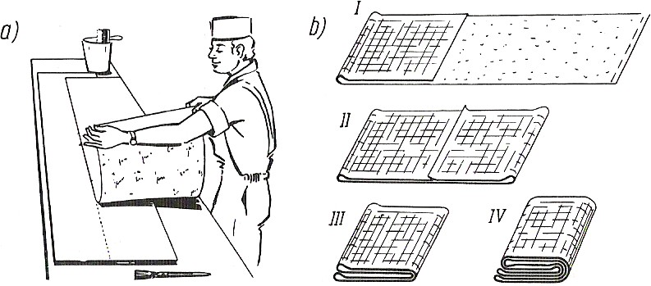

Rys. Składanie brytu tapety powleczonej klejem a) początek czynności, b) schemat kolejnych faz I÷IV
Przed przyklejaniem tapet należy zaznaczyć na ścianie linię pionową określającą położenie pierwszego brytu oraz linię poziomą wyznaczającą górną krawędź tapet – jeżeli tapety nie dochodzą do sufitu. Bryty tapet przykleja się zaczynając od góry i stopniowo je rozkładając przesuwa ku dołowi. Przed przyklejeniem górnej części tapety powleka się klejem górny pas podłoża oraz naroża, przy tapetowaniu dolnej części ściany – pas podłoża wzdłuż listwy podłogowej.
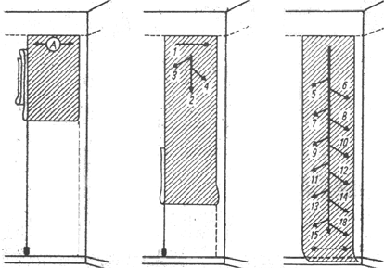
Rys. Etapy naklejania brytu tapety na ścianę

Powierzchnię tapety dociska się do momentu usunięcia wszystkich pęcherzyków powietrza znajdujących się pod nią. Jeżeli pęcherz powietrza pozostał pod tapetą, należy w tym miejscu zrobić niewielkie nacięcie żyletką, wycisnąć powietrze spod tapety i docisnąć nacięte miejsce. Tapetowanego pomieszczenia nie należy zbyt intensywnie nagrzewać i wietrzyć, gdyż na skutek za szybkiego wysychania mogą powstać wady tapetowanej powierzchni (pękanie, odklejanie się brytów).

